

**Data Life Cycle on AWS**

*Lab3-2. Query with Athena and Redshift spectrum*

**Yoojeong Choi**

Table of Contents

Lab 설명 3

Lab Architecture 3

Query with Athena and Redshift spectrum 4

# Lab 설명

이번 Lab은S3에 저장된 Analytics 용 데이터와 이를 기반으로 생성된 Data Catalog 를 통해 DW용 쿼리를 수행해봅니다.

테이블 Loading 없이 S3의 Analytics 용 데이터를 즉시 조회할 수 있는 Athena 와 대용량 Fact 테이블 Loading없이 복잡한 ad-hoc DW 쿼리를 수행할 수 있는Redshift Spectrum을 통해 DW 워크로드를 구현합니다.

# Lab Architecture



단계별 상세 Lab은 다음과 같습니다.

Lab 2-1. RDS to S3 with Glue

Lab 2-2. DDB to S3

Lab 2-3. Data Transforming with Glue

Lab 2-4. S3 to Redshift with Glue

Lab 2-5. Glue Data Catalog for Analytics

**Lab 2-6. Query with Athena and Redshift spectrum**

# Query with Athena and Redshift spectrum

동일한 DW 쿼리를 Athena와 Redshift 및 Redshift Spectrum에서 수행해봅니다.

1. 먼저 Athena 서비스 화면으로 이동하여 Glue 카탈로그의 테이블을 확인합니다.

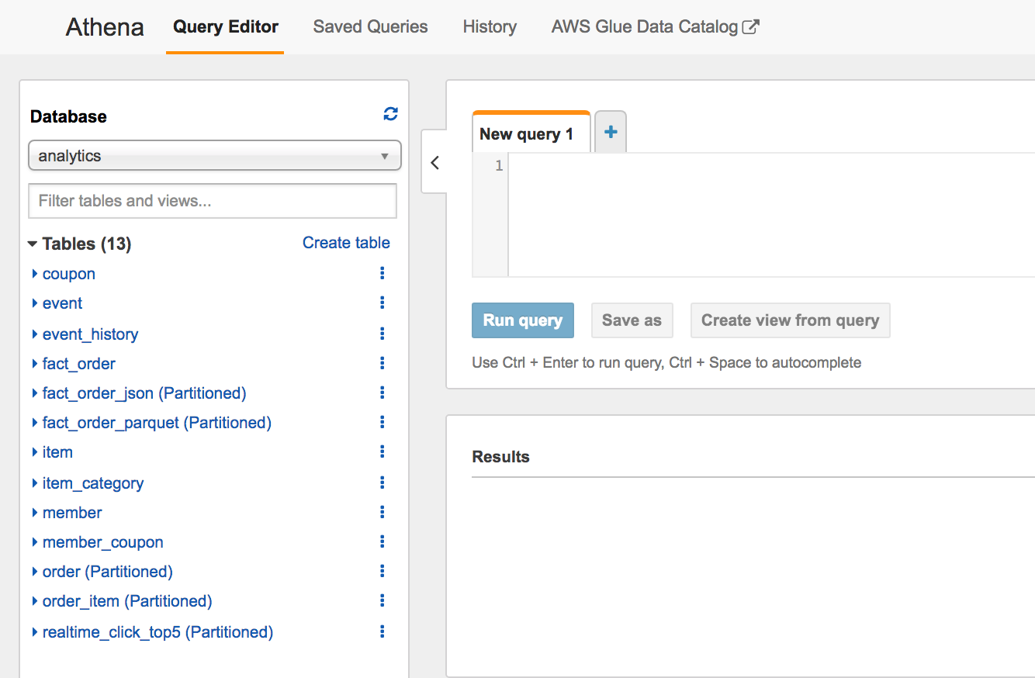

2. JSON 형태의 Fact 테이블인 **fact_order_json**과 Dimension 테이블인 item, item_category, member를 조인하는 쿼리를 수행하고 결과를 확인합니다.

|  |
| --- |
| select m.gender,m.age,m.city, sum(oi.item_price * oi.item_price)  from "analytics"."fact_order_json" oi, "item" i, "item_category" it, "member" m  where oi.item_id = i.item_id  and i.item_category_id = it.category_id  and oi.member_id = m.member_id  and oi.order_date > '20180301'  and i.name like '%Apple%'  group by m.gender,m.age,m.city  order by 2 desc; |

결과와 수행시간을 확인합니다.

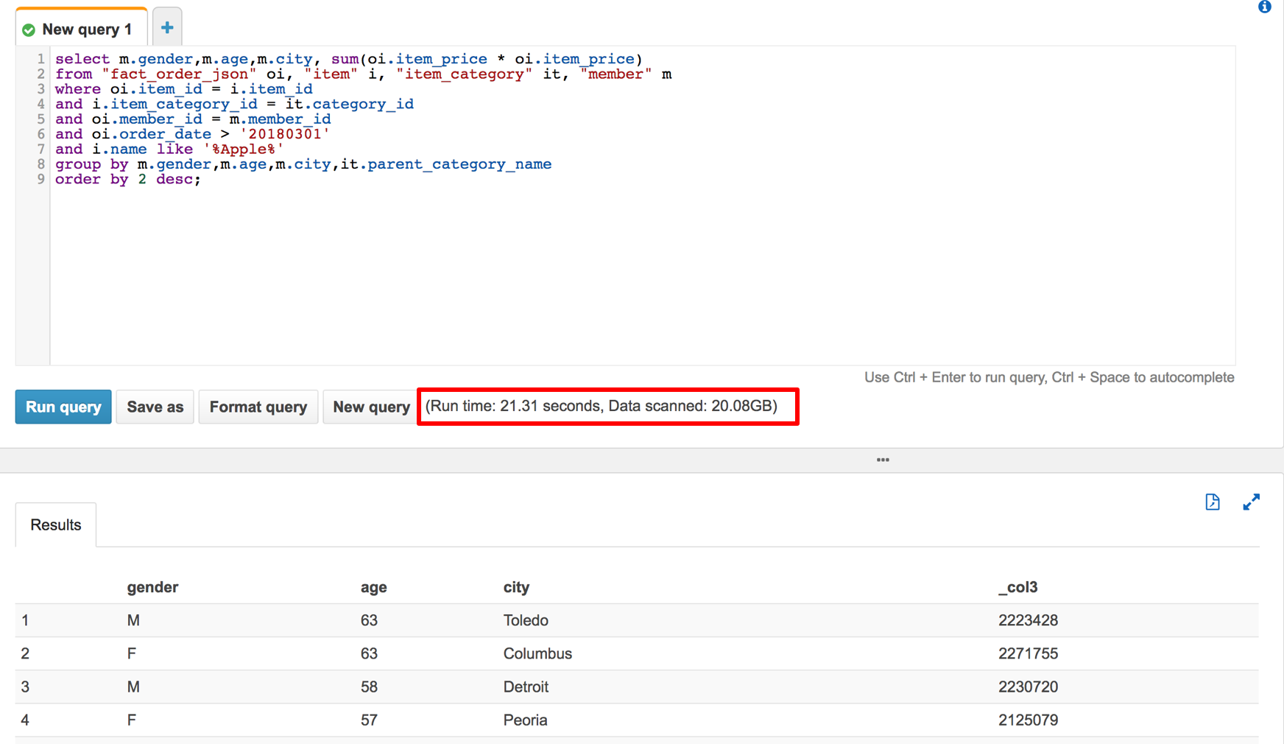

3. 동일한 쿼리문에서 Fact 테이블을 Parquet형태인 **fact_order_parquet** 로 변경하여 쿼리를 수행하고 결과를 확인합니다.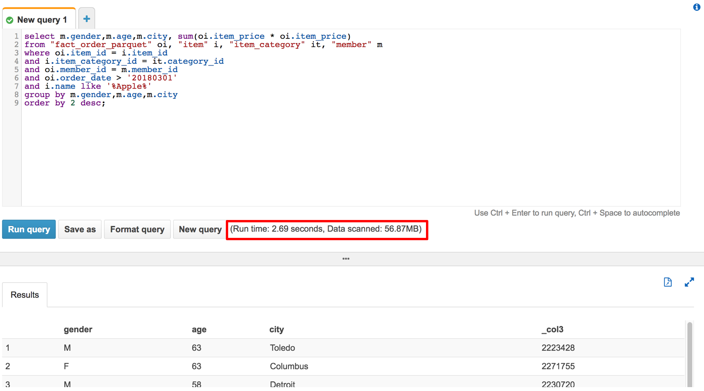

Parquet 테이블로 조회 시 수행시간이 21.32 초에서 2.69 초로 줄고 스캔된 Data도 줄었음을 확인합니다.

4. Redshift 서비스 화면으로 이동하여 Endpoint를 확인합니다.

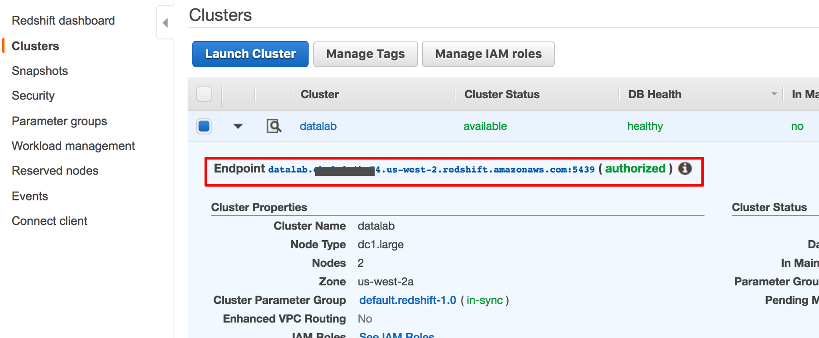

5. datalab-load-generator EC2에 접속하여 psql을 통해 Redshift에 접속합니다. (비밀번호: passW0rd)

|  |
| --- |
| [ec2-user@ip-10-150-1-248 ~]$ psql -h [**redshift endpoint**] -U admin -W -d datalab -p 5439  Password for user admin:  psql (9.2.23, server 8.0.2)  WARNING: psql version 9.2, server version 8.0.  Some psql features might not work.  SSL connection (cipher: ECDHE-RSA-AES256-GCM-SHA384, bits: 256)  Type "help" for help.  datalab=# |

6. Redshift 에 로딩된 Dimension 과Fact (fact_order) 테이블을 확인합니다.

|  |
| --- |
| datalab=# \d  List of relations  schema | name | type | owner  --------+---------------+-------+-------  public | fact_order | table | admin  public | item | table | admin  public | item_category | table | admin  public | member | table | admin  public | order | table | admin  public | order_item | table | admin  (6 rows) |

7. **Redshift** 에 Loading된 Fact 테이블(fact_order)을 기준으로 Athena에서 수행한 쿼리를 수행하고 수행 시간을 확인합니다.

|  |
| --- |
| select m.gender,m.age,m.city, sum(oi.item_price * oi.item_price)  from "fact_order" oi, "item" i, "item_category" it, "member" m  where oi.item_id = i.item_id  and i.item_category_id = it.category_id  and oi.member_id = m.member_id  and oi.order_date > '20180301'  and i.name like '%Apple%'  group by m.gender,m.age,m.city  order by 2 desc;  datalab=# \timing on  Timing is on.  datalab=# select m.gender,m.age,m.city, sum(oi.item_price * oi.item_price)  datalab-# from "fact_order" oi, "item" i, "item_category" it, "member" m  datalab-# where oi.item_id = i.item_id  datalab-# and i.item_category_id = it.category_id  datalab-# and oi.member_id = m.member_id  datalab-# and oi.order_date > '20180301'  datalab-# and i.name like '%Apple%'  datalab-# group by m.gender,m.age,m.city  datalab-# order by 2 desc;  gender | age | city | sum  --------+-----+------------------+---------  M | 63 | Toledo | 2223428  F | 63 | Columbus | 2271755  M | 58 | Detroit | 2230720  F | 57 | Peoria | 2125079  M | 56 | Jacksonville | 2124711  F | 55 | Seattle | 2160853  F | 53 | Yonkers | 2147688  M | 50 | Elmhurst | 4033553  M | 47 | Henderson | 2352141  M | 47 | Fort Worth | 1988756  F | 46 | San Francisco | 4091034  M | 46 | New York City | 2040030  F | 42 | Philadelphia | 2143391  M | 40 | Denver | 2279715  M | 39 | Roswell | 2153615  F | 34 | West Palm Beach | 2229266  M | 34 | Garden City | 2336177  F | 32 | Chesapeake | 2209330  M | 31 | Arlington | 2019822  F | 24 | Huntsville | 2036128  M | 21 | Saint Petersburg | 2066209  F | 20 | New York City | 2050095  (22 rows)  Time: 2.239 ms (🡨 since 2nd try) |

다음은 **Redshift Spectrum**을 사용해 보고 성능 개선 작업을 진행해봅니다.

8. **Redshift** 콘솔로 이동하여 ‘datalab’ 클러스터 선택 후 ‘**Manage IAM roles**’ 버튼을 클릭합니다.

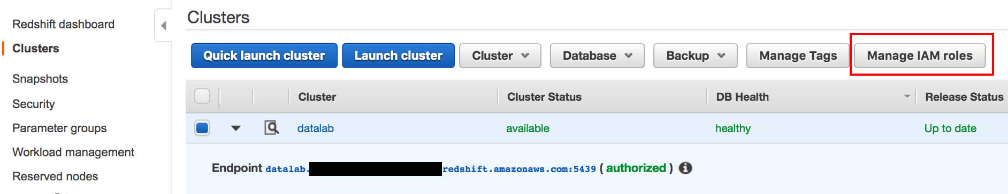

9. Redshift Cluster 에 할당할 ‘**Datalab-RedshiftRole**’ 롤을 선택하고 ‘**Apply changes**’ 를 클릭합니다.

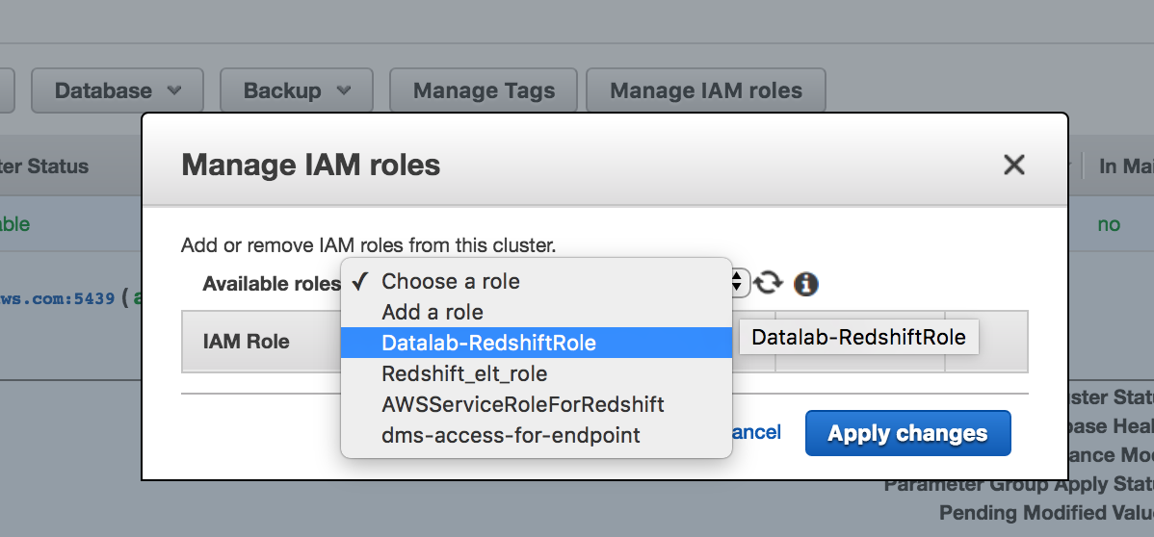

10. Redshift cluster 수정 후, Redshift Spectrum 사용을 위해 Glue Data Catalog를 참조할 수 있도록 External Schema 생성합니다. (본인 account id를 입력)

생성 후 사용할 External Table은 총 3개로 각각의 특징은 아래와 같습니다.

|  |  |
| --- | --- |
| fact_order | JSON형식의 1개 파일 참조 (파티션 안됨) |
| fact_order_json | JSON형식의 파티션된(order_date) 파일들 참조 |
| fact_order_parquet | Parquet 형식의 파티션된(order_date) 파일들 참조 |

|  |
| --- |
| --external schema  create external schema analytics  from data catalog  database 'analytics'  iam_role 'arn:aws:iam::**[account-id]**:role/Datalab-RedshiftRole'  create external database if not exists;  datalab=# select schemaname,tablename,location from svv_external_tables  datalab-# where tablename like 'fact_order%';  schemaname | tablename | location  ------------+--------------------+-------------------------------------------------------------------  analytics | fact_order | s3://datalab-analytics-205756070026/analytics/fact_order/  analytics | fact_order_json | s3://datalab-analytics-205756070026/analytics/fact_order_json/  analytics | fact_order_parquet | s3://datalab-analytics-205756070026/analytics/fact_order_parquet/ |

11. 먼저 JSON형식의 1개 파일인 **fact_order** 테이블의 ‘**20180321’** 일자 데이터를 조회하는 아래 쿼리를 수행해봅니다.

|  |
| --- |
| select m.gender,m.age,m.city, sum(oi.item_price * oi.item_price)  from "analytics"."fact_order" oi, "item" i, "item_category" it, "member" m  where oi.item_id = i.item_id  and i.item_category_id = it.category_id  and oi.member_id = m.member_id  and oi.order_date = '20180321'  and i.name like '%Apple%'  group by m.gender,m.age,m.city  order by 2 desc;  datalab=# \timing  Timing is on.  datalab=# select m.gender,m.age,m.city, sum(oi.item_price * oi.item_price)  datalab-# from "analytics"."fact_order" oi, "item" i, "item_category" it, "member" m  datalab-# where oi.item_id = i.item_id  datalab-# and i.item_category_id = it.category_id  datalab-# and oi.member_id = m.member_id  datalab-# and oi.order_date = '20180321'  datalab-# and i.name like '%Apple%'  datalab-# group by m.gender,m.age,m.city  datalab-# order by 2 desc;  gender | age | city | sum  --------+-----+------------------+--------  M | 63 | Toledo | 215336  F | 63 | Columbus | 207003  M | 58 | Detroit | 216347  F | 57 | Peoria | 202206  M | 56 | Jacksonville | 188715  F | 55 | Seattle | 205067  F | 53 | Yonkers | 197694  M | 50 | Elmhurst | 382346  M | 47 | Henderson | 235587  M | 47 | Fort Worth | 176556  F | 46 | San Francisco | 398593  M | 46 | New York City | 191111  F | 42 | Philadelphia | 197879  M | 40 | Denver | 218773  M | 39 | Roswell | 194456  F | 34 | West Palm Beach | 208619  M | 34 | Garden City | 233347  F | 32 | Chesapeake | 212658  M | 31 | Arlington | 196914  F | 24 | Huntsville | 194494  M | 21 | Saint Petersburg | 196024  F | 20 | New York City | 198947  (22 rows)  Time: 44885.074 ms |

12. 동일한 쿼리문에서 JSON 형태의 파티션된 Fact 테이블인 **fact_order_json** 을 참조하는 쿼리를 수행하고 결과를 확인 합니다. (위 Athena 에서 수행한 동일한 쿼리 수행).

|  |
| --- |
| select m.gender,m.age,m.city, sum(oi.item_price * oi.item_price)  from "analytics"."fact_order_json" oi, "item" i, "item_category" it, "member" m  where oi.item_id = i.item_id  and i.item_category_id = it.category_id  and oi.member_id = m.member_id  and oi.order_date = '20180321'  and i.name like '%Apple%'  group by m.gender,m.age,m.city  order by 2 desc;  datalab=# select m.gender,m.age,m.city, sum(oi.item_price * oi.item_price)  datalab-# from "analytics"."fact_order_json" oi, "item" i, "item_category" it, "member" m  datalab-# where oi.item_id = i.item_id  datalab-# and i.item_category_id = it.category_id  datalab-# and oi.member_id = m.member_id  datalab-# and oi.order_date = '20180321'  datalab-# and i.name like '%Apple%'  datalab-# group by m.gender,m.age,m.city  datalab-# order by 2 desc;  gender | age | city | sum  --------+-----+------------------+--------  M | 63 | Toledo | 215336  F | 63 | Columbus | 207003  M | 58 | Detroit | 216347  F | 57 | Peoria | 202206  M | 56 | Jacksonville | 188715  F | 55 | Seattle | 205067  F | 53 | Yonkers | 197694  M | 50 | Elmhurst | 382346  M | 47 | Henderson | 235587  M | 47 | Fort Worth | 176556  F | 46 | San Francisco | 398593  M | 46 | New York City | 191111  F | 42 | Philadelphia | 197879  M | 40 | Denver | 218773  M | 39 | Roswell | 194456  F | 34 | West Palm Beach | 208619  M | 34 | Garden City | 233347  F | 32 | Chesapeake | 212658  M | 31 | Arlington | 196914  F | 24 | Huntsville | 194494  M | 21 | Saint Petersburg | 196024  F | 20 | New York City | 198947  (22 rows)  Time: 12845.020 ms |

13. 동일한 쿼리문에서 Fact테이블을 Parquet형태의 파티션된 **fact_order_parquet** 로 변경하여 쿼리를 수행하고 결과를 확인합니다.

|  |
| --- |
| select m.gender,m.age,m.city, sum(oi.item_price * oi.item_price)  from "analytics"."fact_order_parquet" oi, "item" i, "item_category" it, "member" m  where oi.item_id = i.item_id  and i.item_category_id = it.category_id  and oi.member_id = m.member_id  and oi.order_date = '20180321'  and i.name like '%Apple%'  group by m.gender,m.age,m.city  order by 2 desc;  datalab=# select m.gender,m.age,m.city, sum(oi.item_price * oi.item_price)  datalab-# from "analytics"."fact_order_parquet" oi, "item" i, "item_category" it, "member" m  datalab-# where oi.item_id = i.item_id  datalab-# and i.item_category_id = it.category_id  datalab-# and oi.member_id = m.member_id  datalab-# and oi.order_date = '20180321'  datalab-# and i.name like '%Apple%'  datalab-# group by m.gender,m.age,m.city  datalab-# order by 2 desc;  gender | age | city | sum  --------+-----+------------------+--------  M | 63 | Toledo | 215336  F | 63 | Columbus | 207003  M | 58 | Detroit | 216347  F | 57 | Peoria | 202206  M | 56 | Jacksonville | 188715  F | 55 | Seattle | 205067  F | 53 | Yonkers | 197694  M | 50 | Elmhurst | 382346  M | 47 | Henderson | 235587  M | 47 | Fort Worth | 176556  F | 46 | San Francisco | 398593  M | 46 | New York City | 191111  F | 42 | Philadelphia | 197879  M | 40 | Denver | 218773  M | 39 | Roswell | 194456  F | 34 | West Palm Beach | 208619  M | 34 | Garden City | 233347  F | 32 | Chesapeake | 212658  M | 31 | Arlington | 196914  F | 24 | Huntsville | 194494  M | 21 | Saint Petersburg | 196024  F | 20 | New York City | 198947  (22 rows)  Time: 4320.651 ms |

14. **Redshift** 콘솔에서 ‘datalab’ 클러스터를 선택합니다.

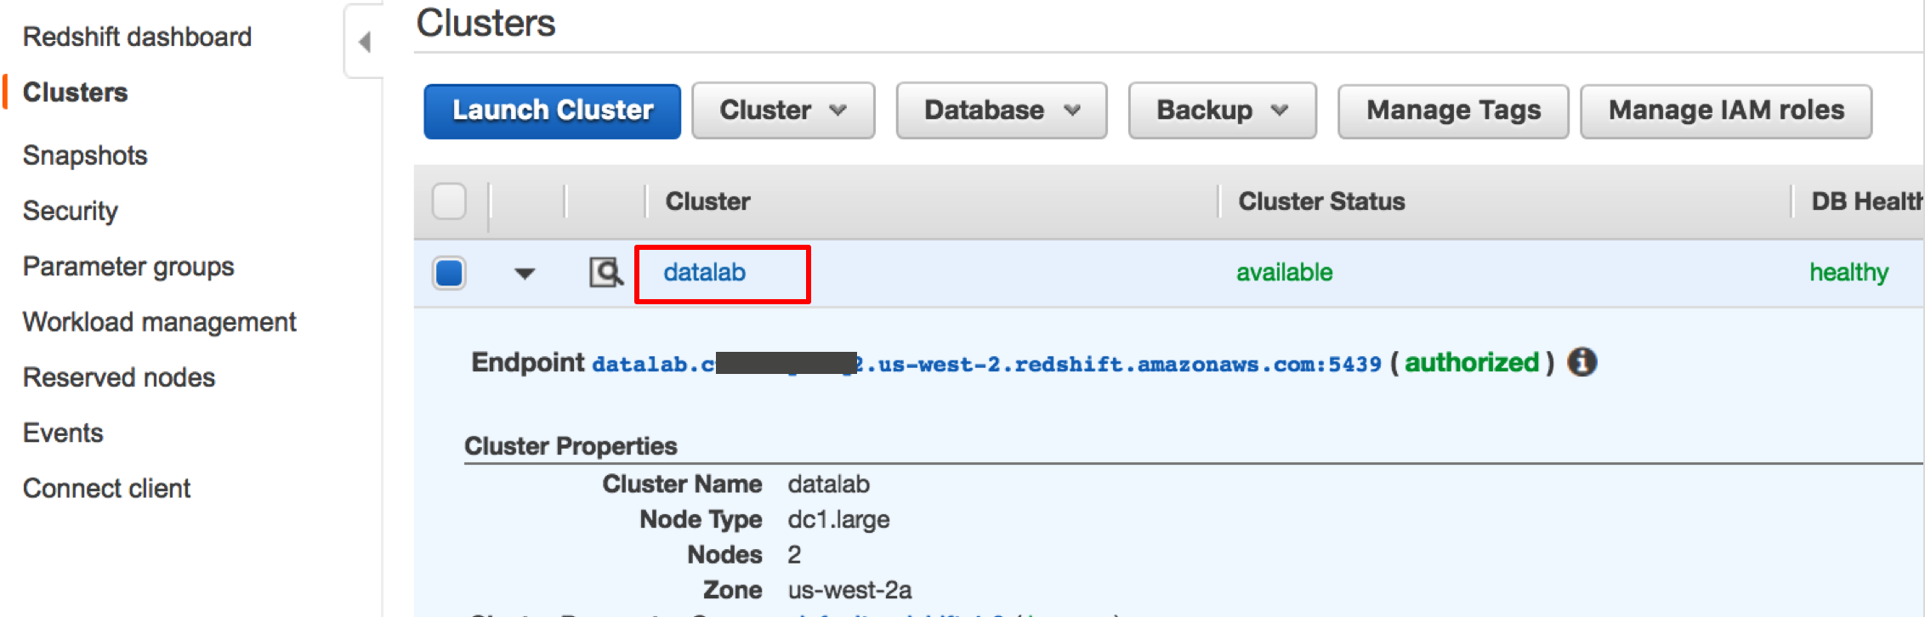

15. ‘Queries’ 탭을 클릭합니다.

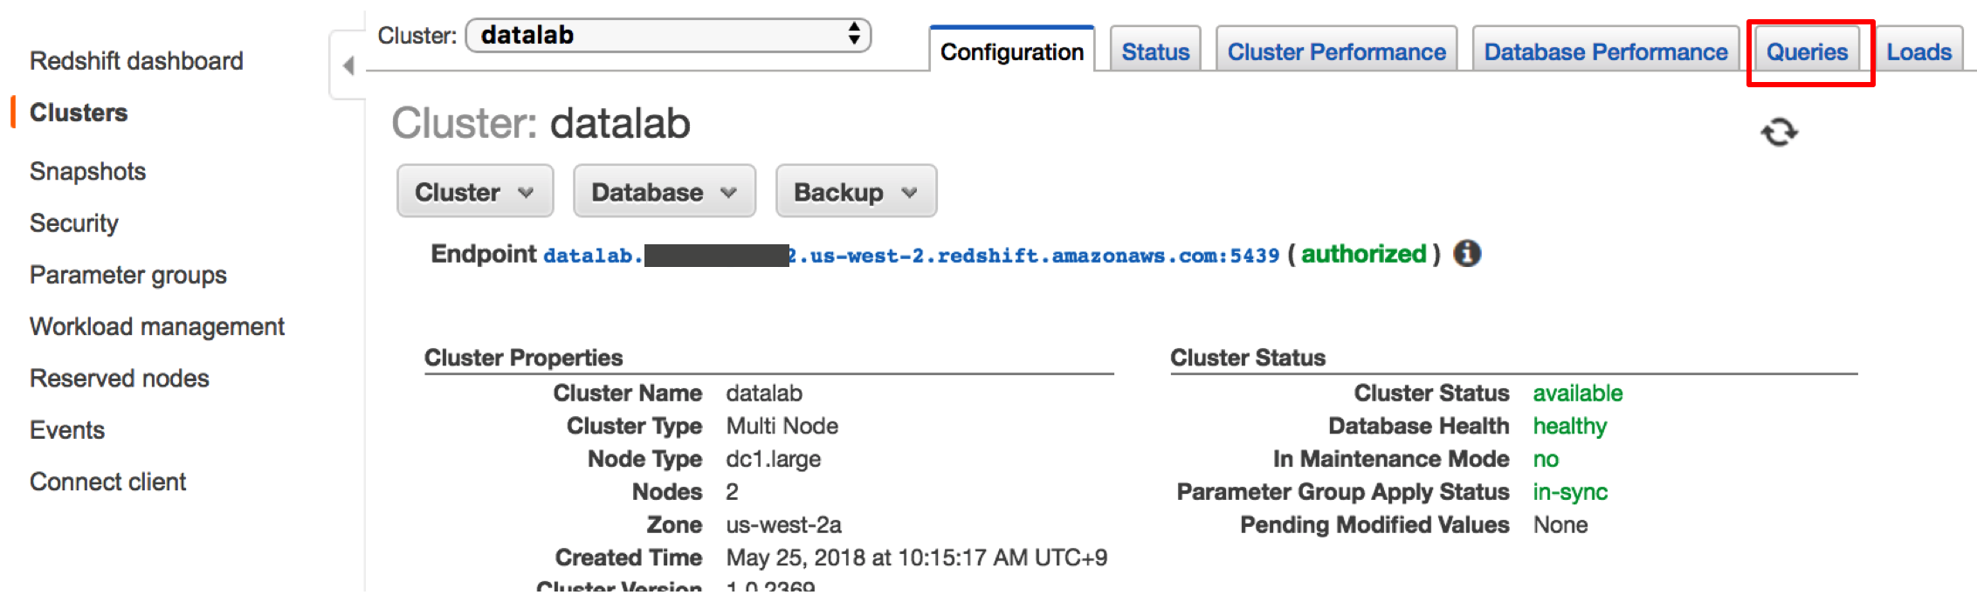

16. Redshift Cluster에서 수행된 Query문들을 확인(수행 시간, SQL문 등) 하고, 자세히 살펴보고 싶은 Query를 선택합니다.

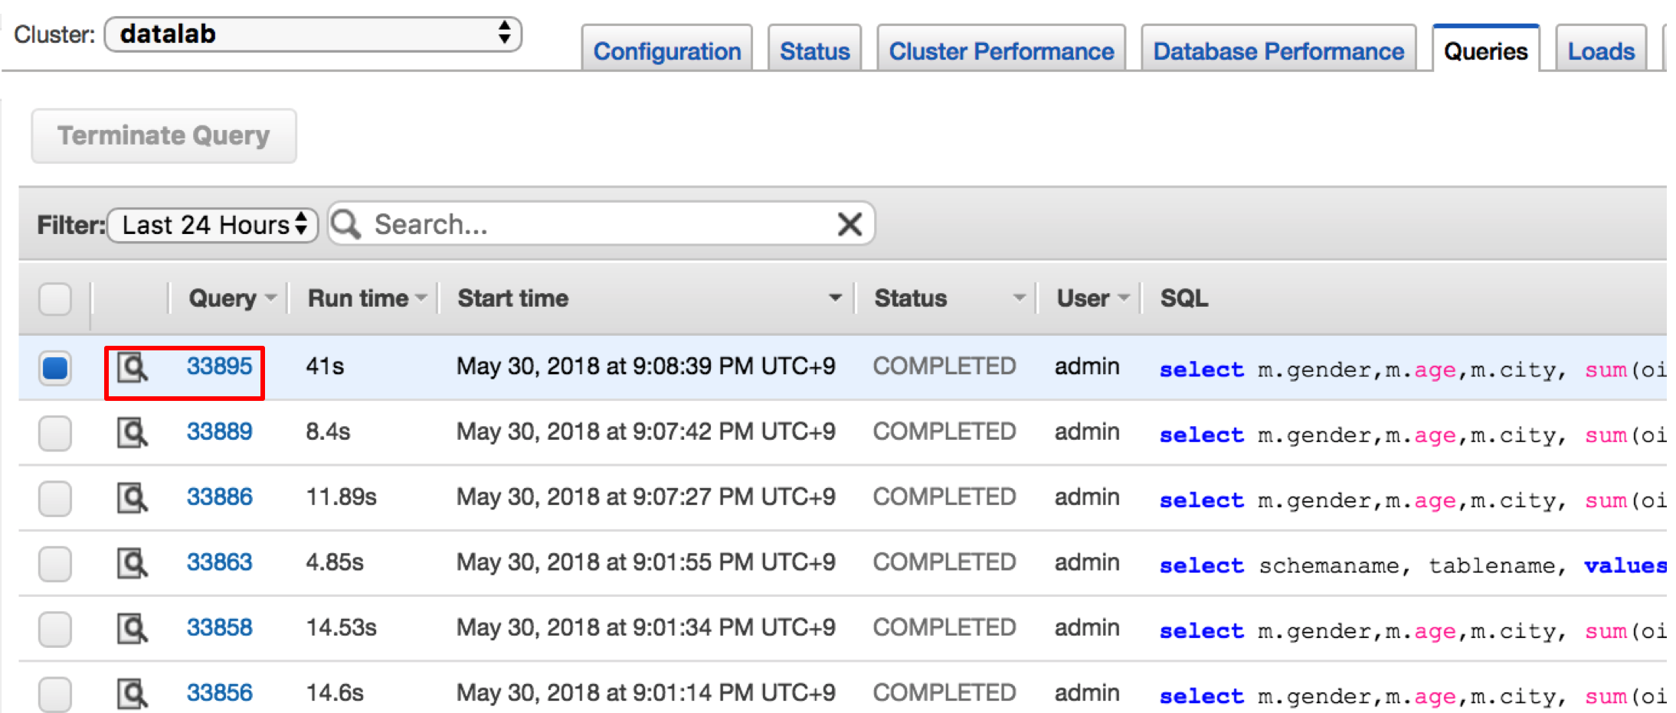

17. ‘Query properties’ 영역에서 시작/종료시간 및 SQL문을 확인합니다.

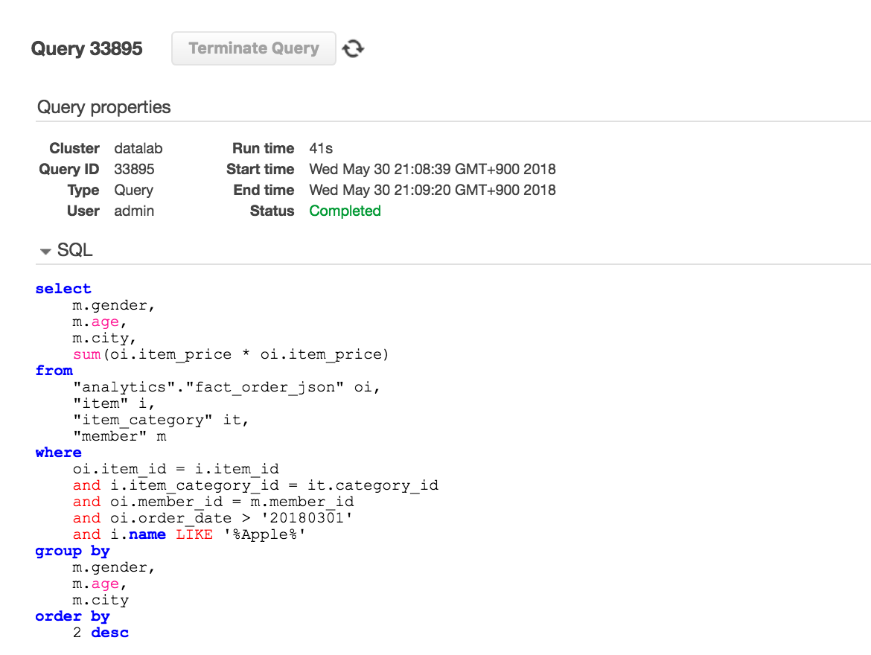

18. ‘Query execution details’ 영역에서 예측(plan)된 실행계획과 실제(Actual) 실행계획을 확인해 보고 어느 구간에서 오래 소요됐는지 그래프로 확인합니다.

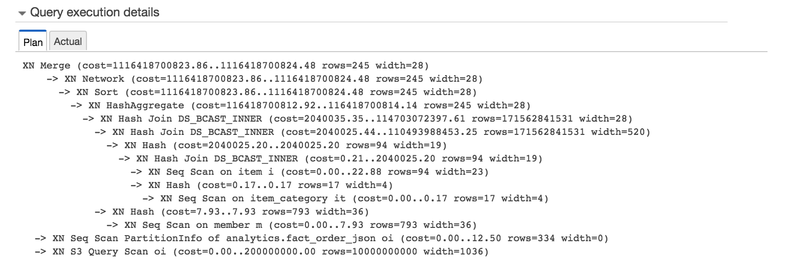

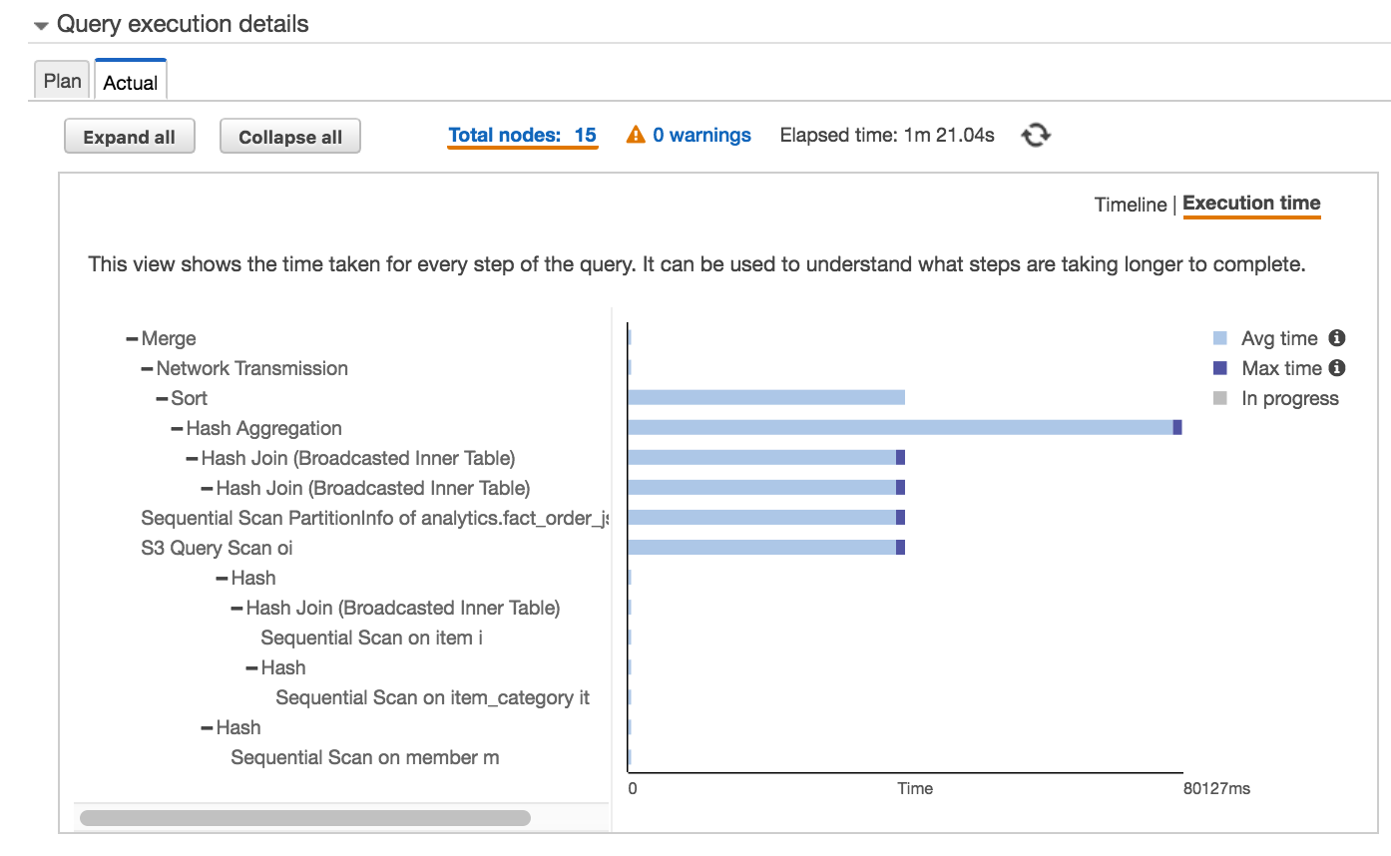

19. ‘Cluster Performance During Query Execution’ 영역은 해당 쿼리가 수행되는 시점을 기준으로 앞뒤 3분을 포함한 시간 동안 Redshift Cluster의 상태를 보여줍니다. CPU사용률, Network Throughput 및 Read/Write IOPS & Latency 등을 확인합니다.

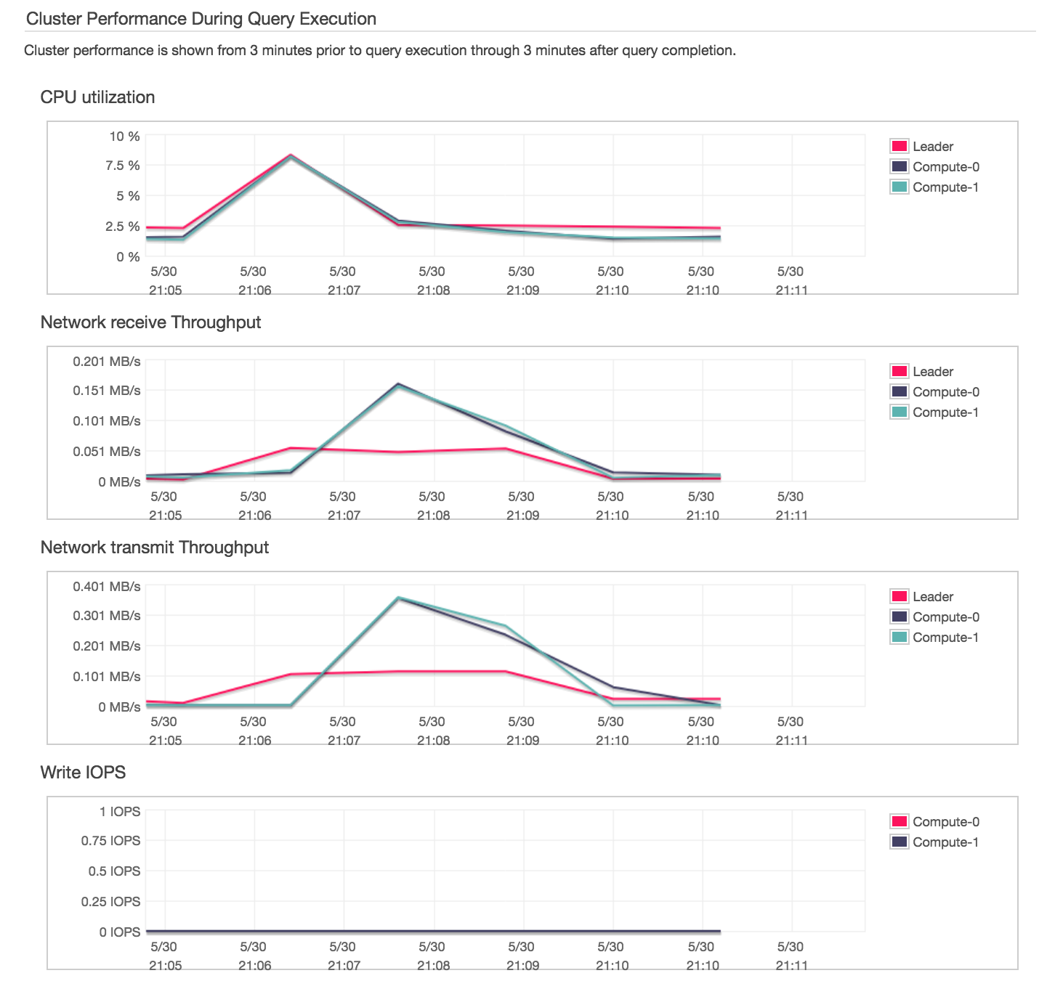

20. 시스템 뷰를 통해 Amazon Redshift Spectrum 수행결과를 조회할 수 있습니다. SVL_S3QUERY_SUMMARY는 세그먼트 수준에서 SVL_S3QUERY의 세부 정보를 집계하기 때문에, 이것을 이용하면, 시스템에서 실행된 모든 Amazon Redshift Spectrum 쿼리(S3 쿼리)의 요약 정보를 가져올 수 있습니다. SVL_S3QUERY_SUMMARY에 대한 자세한 사항은 다음 URL을 참고하시기 바랍니다. ( <https://docs.aws.amazon.com/en_US/redshift/latest/dg/r_SVL_S3QUERY_SUMMARY.html> )

바이트는 가장 가까운 메가 바이트로 반올림하고, 10MB 미만의 쿼리는 10MB로 계산되기 때문에 다음과 같이 계산합니다. 또한 최소 10MB 요금이 부가되기 때문에, 최대 10MB를 반올림 해서 지불할 Byte를 계산합니다.

|  |
| --- |
| SELECT  userid AS "User_ID", query AS "Query_ID", starttime AS "Query_Start ", endtime AS "Query_End",  Elapsed AS "Execution_Time(ms)", s3_scanned_bytes AS "Scanned Data(bytes)",  5.00 * specturm_paid_bytes/1024/1024/1024/1024 AS "Charged(USD)"  FROM (  SELECT  userid, query, s3_scanned_bytes, starttime, endtime,Elapsed,  CASE WHEN s3_scanned_bytes % (1024*1024*10) = 0 THEN s3_scanned_bytes  ELSE s3_scanned_bytes - (s3_scanned_bytes % (1024*1024*10)) + (1024*1024*10)  END AS specturm_paid_bytes  FROM SVL_S3QUERY_SUMMARY)  ORDER BY query ASC; |

